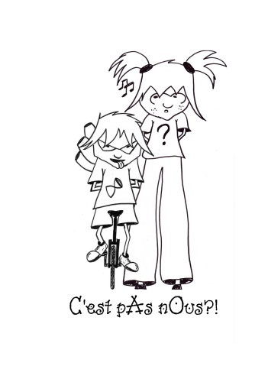
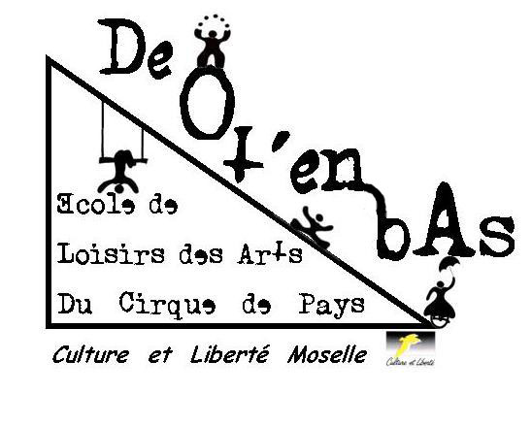
CULTURE ET LIBERTÉ MOSELLE
Formation BAFA - Relais d’hébergement
Centres de vacances - Échanges internationaux - Formations de remise à niveau
Secteur de Sarreguemines
92 rue principale
57200 Frauenberg
Tél.: 06 75 66 96 27
Fax : 03 87 27 67 32
Mail : clsgms-anim@wanadoo.fr
http://deotenbas.canalblog.com
www.cultureetliberte-moselle.com
FICHE D’INSCRIPTION

Activité : mercredis cirque à Frauenberg 2012-2013 : 10h30- 12h (enfants)
Tarif : 3€/séance (dégressivité possible sur présentation de l’avis d’imposition)

NOM et Prénom de l’enfant :

……………………………………………….

Date de naissance :…………………………..

Nom et Prénom des parents (ou tuteur légal) :

……………………………………………….
Adresse :
……………………………………………………………………………………………………………………………………………………………………………………………………………………

Téléphone :…………………………….

Portable :………………………………

Email :…………………………………

N° sécurité sociale :……………………

N° assurance responsabilité civile :
(et nom de la compagnie)
…………………………………………
…………………………………………

N° CAF :……………………………….

Autorisation parentale :

Je soussigné, …………………………………………………,
Autorise mon enfant à participer à toutes les activités de l’atelier auquel il est inscrit, et autorise le directeur à prendre les décisions médicales nécessaires au bien-être de l’enfant.
J’autorise le centre à prendre des photos/vidéos de mon enfant dans le cadre des activités OUI / NON
J’autorise Culture et Liberté à diffuser les documents photos ou vidéos de l’activité sur son site internet OUI / NON

Fait à le

Signature (précédée de la mention lu et approuvé)

